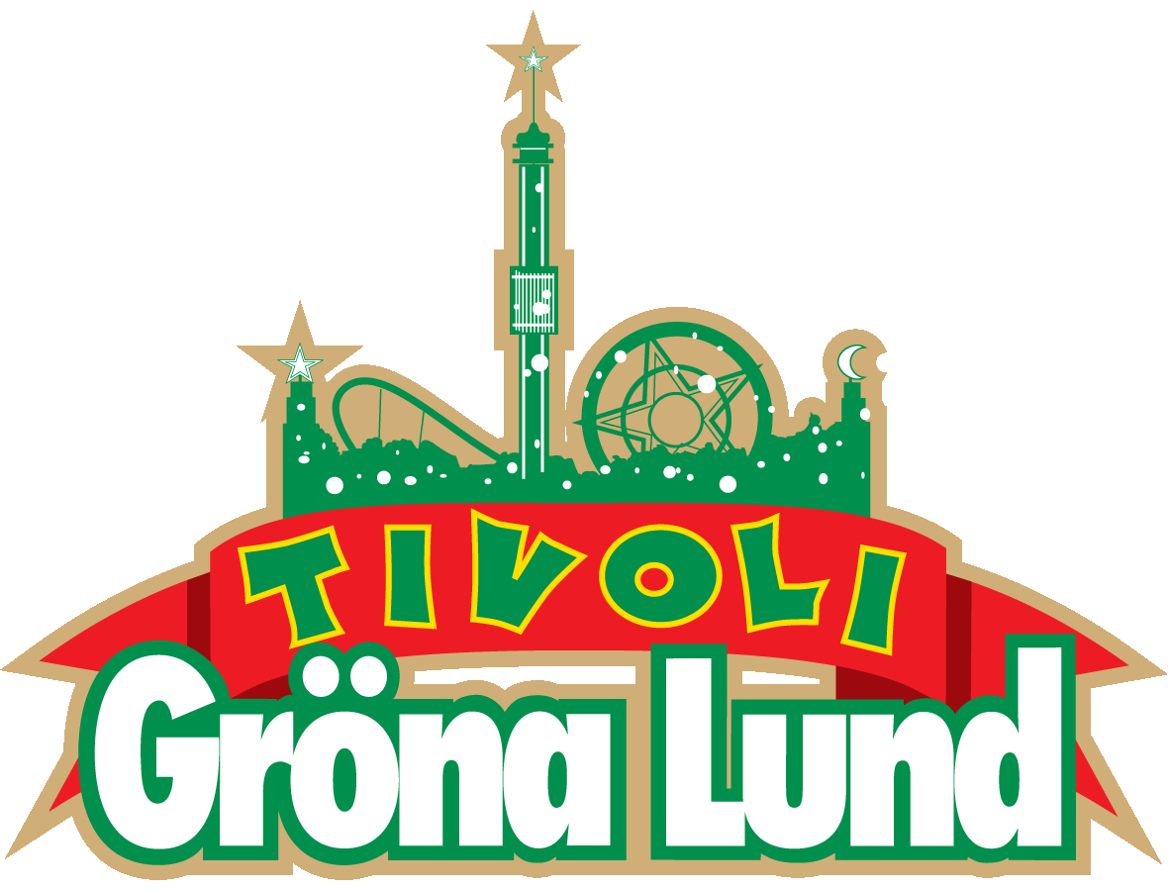

Pressmeddelande 2019-02-13

COUNTRYLEGENDAREN KRIS KRISTOFFERSON TILL GRÖNAN
Han har spelat in skivor med vännerna Willie Nelson, Johnny Cash, Waylon Jennings och Merle Haggard och är sedan länge invald i Country Music Hall of Fame. Med över 30 album, 70 långfilmer och ett GRAMMY Lifetime Achievement Award är han utan tvekan en av countryvärldens största genom tiderna. Den 7 juni har vi äran att välkomna Kris Kristofferson till Gröna Lunds Stora Scen, där han får sällskap av bandet The Strangers.
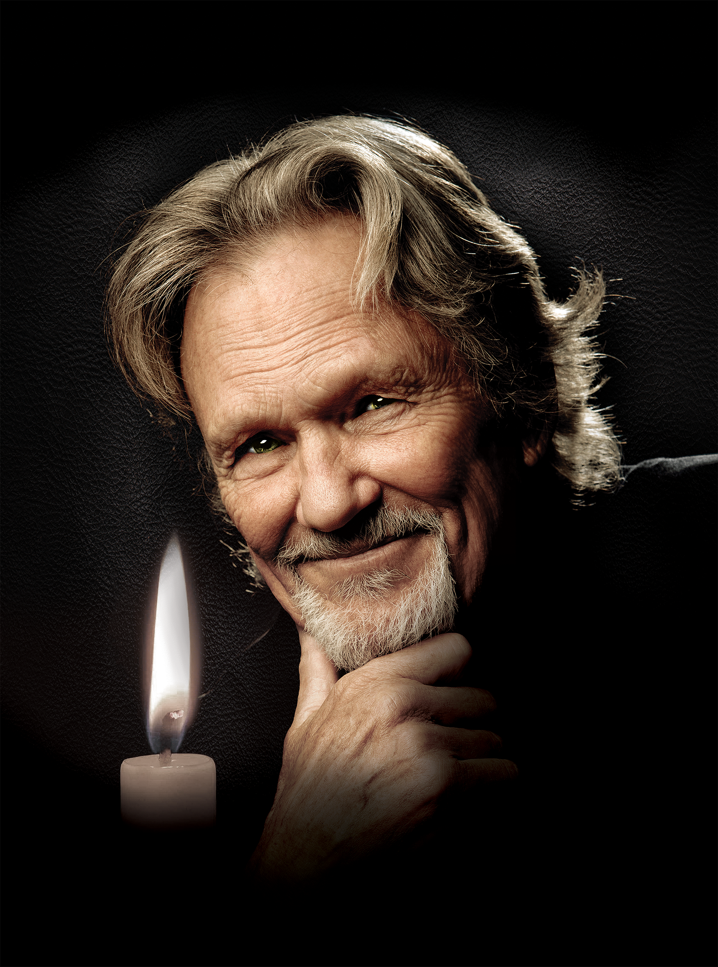
Han inledde sin otroliga karriär på 1970-talet, då han slog igenom stort med egenskrivna låtar som ”Me and Bobby McGee”, ”Help Me Make It Through the Night” och ”For the Good Times”, som alla toppade countrylistorna. Mot slutet av 1980-talet hade redan drygt 450 artister spelat in olika versioner av Kristoffersons låtar. Hans framgång som låtskrivare och artist ledde även till en skådespelarkarriär där han medverkat i över 70 filmer, bland annat ”Blade”-triologin, ”Lone Star” och ”Alice Doesn’t Live Here Anymore”. 1977 vann han en Golden Globe för ”Best Actor” i filmen ”A Star is Born” där han spelade mot Barbra Streisand, en film som nu kritikerrosats i ny version med Bradley Cooper och Lady Gaga i huvudrollerna. På sin 70-årsdag släpptes hyllningsskivan ”The Pilgrim: A Celebration of Kris Kristofferson” där bland andra Willie Nelson, Russell Crowe, Emmylou Harris, Rosanne Cash och Brian McKnight spelat in hans låtar. Hans anfäder utvandrade från Stora Tuna, Dalarna, till USA, och som första utländska artist tilldelades Kris Kristofferson titeln Hedersambassadör av Dalarna, ett pris han mottog på scen vid ett framträdande i Dalhalla 2008.
Idag har han fyllt 82 år, men visar inga planer på att trappa ner. Istället ger han sig ut på turné tillsammans med The Strangers, medlemmar av Merle Haggard’s Band; Scott Jones (fiol, gitarr, sång), Doug Colosio (keybord) och Jeff Ingraham (trummor). I april 1972 uppträdde han på Gröna Lund tillsammans med sin dåvarande flickvän Rita Coolidge, och nu har vi äran att få välkomna honom tillbaka till Stora Scen, när vi presenterar Kris Kristofferson & The Strangers den 7 juni.
För mer information kontakta Annika Troselius, Informationschef på telefon 0708-580050 eller e-mail annika.troselius@gronalund.com. För pressbilder besök Gröna Lunds bildbank www.bilder.gronalund.com

KONSERTSOMMAREN 2019
Med Gröna Lunds entrékort Gröna Kortet har man fri entré hela säsongen, inklusive alla konserter. Gröna Kortet kostar 290 kr och går att köpa i Gröna Lunds webbshop. Följande konserter är hittills bokade:

Mustasch – 3 maj kl. 20.00 på Stora Scen
Sarah Klang – 10 maj kl. 20.00 på Stora Scen
Carly Rae Jepsen – 17 maj kl. 20.00 på Stora Scen
Backyard Babies – 24 maj kl. 20.00 på Stora Scen
Lenny Kravitz – 30 maj kl. 20.00 på Stora Scen
The Smashing Pumpkins – 31 maj kl. 20.00 på Stora Scen
Pale Honey – 4 juni kl. 20.00 på Lilla Scen
Kris Kristofferson & The Strangers – 7 juni kl. 20.00 på Stora Scen
Peter Jöback – 9 juni kl. 20.00 på Stora Scen
Robert Plant & The Sensational Space Shifters – 13 juni på Stora Scen
Sting – 17 juni kl. 20.00 på Stora Scen
Stone Temple Pilots – 19 juni kl. 20.00 på Stora Scen
Dropkick Murphys – 26 juni kl. 20.00 på Stora Scen
Band of Horses – 4 juli kl. 20.00 på Stora Scen
Weezer – 16 juli kl. 20.00 på Stora Scen
Danko Jones – 16 augusti kl. 20.00 på Stora Scen
Jireel – 21 augusti kl. 20.00 på Stora Scen
Fricky – 29 augusti kl. 20.00 på Stora Scen
Miriam Bryant – 27 september kl. 20.00 på Stora Scen

